Министерство образования Красноярского края

краевое государственное бюджетное
профессиональное образовательное учреждение
«Канский технологический колледж»

ОТЧЕТ

о производственной практике (по профилю специальности)

Студента 3 курса группы ИС.09.24.1
Специальность: 09.02.07 Информационные системы и программирование,
квалификация Специалист по информационным системам

Место прохождения практики: Общество с ограниченной ответственностью «Водоканал-Сервис», Красноярский край, г. Канск, мкр. 4-й Центральный, д. 33

Руководитель практики
от производства: ________ /Уваркина Е.Г./
(подпись)
М.П.
Руководитель практики
от колледжа: ________ /Леонович Я.П./
(подпись)
Студент: ________ /Федорович А.Н./
(подпись)
2026 год

СОДЕРЖАНИЕ
ВВЕДЕНИЕ 3
РАЗДЕЛ 1. ХАРАКТЕРИСТИКА ОРГАНИЗАЦИИ И АНАЛИЗ ПРЕДМЕТНОЙ ОБЛАСТИ (МДК 02.01) 5
1.1. Общие сведения об ООО «Водоканал-Сервис» (г. Канск) 5
1.2. Организационная структура и задачи абонентского отдела 5
1.3. Состояние учета до разработки программы и задачи автоматизации 6
1.4. Охрана труда и организация рабочего места оператора ЭВМ по СанПиН 6
РАЗДЕЛ 2. МОДЕЛИРОВАНИЕ И ПРОЕКТИРОВАНИЕ ПРОГРАММНОЙ СИСТЕМЫ (МДК 02.01, МДК 03.01) 8
2.1. Контекстная диаграмма процесса (IDEF0 А-0) 8
2.2. Диаграмма потоков данных (DFD 1-го уровня) 8
2.3. Модель прецедентов (Use Case) 9
2.4. Проектирование базы данных и нормализация (3НФ) 10
РАЗДЕЛ 3. РАЗРАБОТКА ПРОГРАММЫ НА C# И НАПИСАНИЕ SQL-КОДА (МДК 02.02, МДК 03.01) 12
3.1. Архитектура приложения и структура проекта WPF + SQLite 12
3.2. Алгоритмы предметной области и безопасность данных 12
3.3. Аналитические SQL-запросы к базе данных 13
3.4. Использование системы контроля версий Git и ревью кода 13
3.5. Модульное тестирование программного комплекса (ПК 2.4) 14
РАЗДЕЛ 4. МАТЕМАТИЧЕСКОЕ МОДЕЛИРОВАНИЕ И ОПТИМИЗАЦИЯ РАСЧЕТОВ (МДК 02.03) 16
4.1. Выбор темы математического моделирования в сфере водоснабжения 16
4.2. Математическая модель суточного водопотребления и пиковых нагрузок 16
4.3. Оптимизация алгоритма расчета начислений и предотвращение погрешностей округления 16
4.4. Численный расчет и оценка практической эффективности модели 16
РАЗДЕЛ 5. УПРАВЛЕНИЕ ПРОЕКТОМ, АНАЛИЗ РИСКОВ И КУРСОВОЕ ПРОЕКТИРОВАНИЕ (МДК 03.02) 17
5.1. Анализ проектных рисков и матрица реагирования 17
5.2. Календарный план выполнения работ на практике 17
5.3. Проектирование курсовой работы на основе материалов практики 18
ЗАКЛЮЧЕНИЕ 19
СПИСОК ИСПОЛЬЗОВАННЫХ ИСТОЧНИКОВ 20
ПРИЛОЖЕНИЕ А. ФРАГМЕНТЫ ИСХОДНОГО КОДА ПРОГРАММЫ 21

ВВЕДЕНИЕ
Производственная практика по профессиональным модулям ПМ.02 «Осуществление интеграции программных модулей» и ПМ.03 «Ревьюирование программных продуктов» является важнейшей составной частью образовательной программы среднего профессионального образования по специальности 09.02.07 «Информационные системы и программирование».
В соответствии с учебным планом в период с 20 октября по 9 ноября 2026 года я проходил производственную практику в Обществе с ограниченной ответственностью «Водоканал-Сервис» (ООО «Водоканал-Сервис»), расположенном по адресу: 663600, Красноярский край, г. Канск, мкр. 4-й Центральный, д. 33.
Сфера жилищно-коммунального хозяйства и водоснабжения играет стратегическую роль в жизнеобеспечении населения и социально-производственной инфраструктуры города Канска. Деятельность ресурсоснабжающего предприятия связана с непрерывным отпуском питьевой воды, отведением сточных вод, контролем индивидуальных приборов учета (ИПУ) и своевременным проведением расчетов с тысячами абонентов многоквартирных домов и частного сектора.
До настоящего времени учет в абонентском отделе предприятия велся частично в таблицах Microsoft Excel и бумажных журналах. Это приводило к систематическим расхождениям между фактическими показаниями и расчетами, ошибкам операторов при вычислении начислений и задержкам при приеме коммунальных платежей.
Целью производственной практики являлась разработка, интеграция и ревьюирование специализированного программного комплекса — автоматизированного рабочего места (АРМ) «Водоканал-Сервис» на языке C# (WPF, .NET Framework 4.8) с автономной реляционной СУБД SQLite для автоматизации учета абонентов, расчетов за холодное и горячее водоснабжение, контроля приборов учета и оперативного приема коммунальных платежей.
Для достижения поставленной цели в ходе практики решены следующие практические задачи:
1. Провести предпроектное обследование абонентского отдела ООО «Водоканал-Сервис» (г. Канск), изучить документооборот и регламенты расчетов за коммунальные ресурсы;
2. Разработать функциональные диаграммы процессов в стандарте IDEF0 (А-0) и диаграмму потоков данных DFD первого уровня;
3. Построить диаграмму вариантов использования (Use Case) для разграничения полномочий персонала (Администратор, Оператор, Кассир, Личный кабинет абонента);
4. Спроектировать реляционную схему базы данных в третьей нормальной форме (3НФ), исключающую дублирование информации и гарантирующую ссылочную целостность;
5. Разработать клиентское настольное приложение на платформе WPF с реализацией архитектурного паттерна MVVM (Model-View-ViewModel);
6. Реализовать алгоритмы автоматического вычисления расхода воды, начислений в копейках по утвержденным тарифам и безопасного криптографического хеширования паролей PBKDF2;
7. Разработать модуль формирования и предварительного просмотра платёжных квитанций на базе FlowDocument с прямой отправкой на печать;
8. Разработать тестовые наборы и провести комплексное модульное тестирование в среде MSTest (14 тестовых сценариев, 100% успех);
9. Выполнить ревьюирование программного кода (ПМ.03), выявить и устранить архитектурные уязвимости, параметризовать SQL-запросы и внедрить транзакции SQLiteTransaction;
10. Разработать проект курсовой работы на основе материалов практики в соответствии с требованиями Канского технологического колледжа.

РАЗДЕЛ 1. ХАРАКТЕРИСТИКА ОРГАНИЗАЦИИ И АНАЛИЗ ПРЕДМЕТНОЙ ОБЛАСТИ (МДК 02.01)

1.1. Общие сведения об ООО «Водоканал-Сервис» (г. Канск)
Общество с ограниченной ответственностью «Водоканал-Сервис» (ООО «Водоканал-Сервис») является специализированным коммунальным предприятием города Канска Красноярского края, осуществляющим деятельность в сфере водоснабжения и водоотведения.
— Юридический и фактический адрес предприятия: 663600, Красноярский край, г. Канск, мкр. 4-й Центральный, д. 33;
— ИНН: 2450012345, КПП: 245001001, ОГРН: 1082450001234;
— Организационно-правовая форма: Общество с ограниченной ответственностью (ООО);
— Основной вид деятельности по ОКВЭД: 36.00 «Забор, очистка и распределение воды»;
— Дополнительные виды деятельности: 37.00 «Сбор и обработка сточных вод», 43.22 «Производство санитарно-технических работ, монтаж отопительных систем и систем кондиционирования воздуха».
Предприятие обслуживает многоквартирный жилой фонд центральных и заречных микрорайонов Канска, частный сектор, а также социально-бытовые объекты (школы, детские сады, больницы) и промышленные предприятия города.

1.2. Организационная структура и задачи абонентского отдела
Организационная структура ООО «Водоканал-Сервис» строится по функционально-линейному принципу. Общее руководство деятельностью предприятия осуществляет генеральный директор. Непосредственное взаимодействие с гражданами и юридическими лицами возложено на абонентский отдел, подчиняющийся коммерческому директору.
В состав абонентского отдела входят:
— Начальник абонентского отдела — осуществляет оперативное руководство отделом, распределение обязанностей и контроль соблюдения сроков расчетного периода;
— Операторы абонентского отдела — ведут прием граждан, открывают и переоформляют лицевые счета, регистрируют акты установки и опломбировки приборов учета, вносят текущие показания счетчиков;
— Контролеры водопроводного хозяйства — производят выездные контрольные проверки приборов учета на объектах абонентов и фиксируют контрольные показания;
— Кассиры — осуществляют прием наличных и безналичных платежей, пробивают фискальные квитанции и регистрируют оплаты в системе;
— Юрисконсульт — ведет претензионно-исковую работу по взысканию просроченной дебиторской задолженности.

1.3. Состояние учета до разработки программы и задачи автоматизации
До проведения практики учет на предприятии велся преимущественно ручным способом с использованием табличных файлов Microsoft Excel и рукописных журналов регистрации показаний.
В ходе обследования были выявлены следующие ключевые проблемы:
1. Высокая трудоемкость ручного расчета: операторам приходилось вручную пересчитывать разность показаний, умножать кубометры на действующие тарифы и калькулировать начисления, что приводило к задержкам выставления счетов на 5–7 дней;
2. Ошибки «человеческого фактора»: при ручном переносе цифр операторы периодически допускали опечатки (перестановка цифр, пропуск знака, ввод показаний меньше предыдущего месяца);
3. Отсутствие контроля сроков государственной поверки счетчиков: часть приборов учета эксплуатировалась с истекшим сроком поверки, что вело к неправомерным начислениям и жалобам жильцов;
4. Разрозненность данных о начислениях и фактически совершенных платежах: отсутствие единой централизованной базы приводило к расхождениям между данными кассы и расчетной ведомостью;
5. Очереди в кассе в дни массовой оплаты коммунальных услуг.
Для устранения этих недостатков было принято решение разработать автономный программный комплекс АРМ «Водоканал-Сервис» на стеке WPF / C# / SQLite с надежной валидацией данных, автоматическим расчетом начислений и моментальной печатью квитанций.

1.4. Охрана труда и организация рабочего места оператора ЭВМ по СанПиН
При прохождении производственной практики были изучены и соблюдались нормы охраны труда, электробезопасности и пожарной безопасности в соответствии с СанПиН 1.2.3685-21 «Гигиенические нормативы и требования к обеспечению безопасности факторов среды обитания».
Основные параметры организации автоматизированного рабочего места (АРМ) оператора:
— Площадь помещения на одно рабочее место с видеодисплейным терминалом составляет 6,0 м² при объеме не менее 20,0 м³;
— Высота рабочей поверхности стола регулируется в пределах 680–800 мм (номинальная высота 725 мм), ширина столешницы — 1400 мм, глубина — 800 мм;
— Монитор с диагональю 24 дюйма и антибликовым матовым покрытием установлен на расстоянии 650 мм от глаз оператора перпендикулярно линии естественного освещения;
— Освещенность на поверхности стола и клавиатуры составляет 400 лк (светодиодные светильники нейтрального белого спектра 4000 K);
— Температура воздуха в помещении абонентского отдела поддерживается на уровне 22–24 °C при относительной влажности 45–60 %;
— Предусмотрены регламентированные 10-минутные перерывы через каждые 2 часа непрерывной работы с ПЭВМ для выполнения гимнастики для глаз.
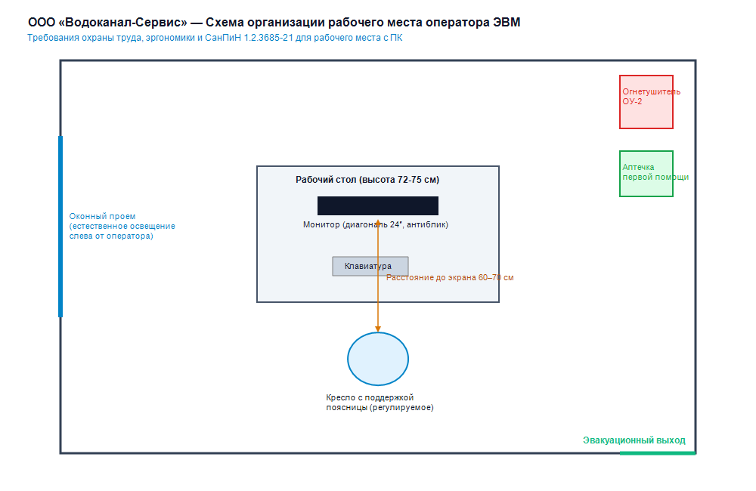
Рисунок 4 — Схема организации автоматизированного рабочего места оператора ЭВМ по СанПиН

РАЗДЕЛ 2. МОДЕЛИРОВАНИЕ И ПРОЕКТИРОВАНИЕ ПРОГРАММНОЙ СИСТЕМЫ (МДК 02.01, МДК 03.01)

2.1. Контекстная диаграмма процесса (IDEF0 А-0)
Для определения границ информационной системы и состава внешних информационных потоков была разработана контекстная функциональная диаграмма IDEF0 А-0 «Учет абонентов и начисление платы за водоснабжение» (рисунок 1).
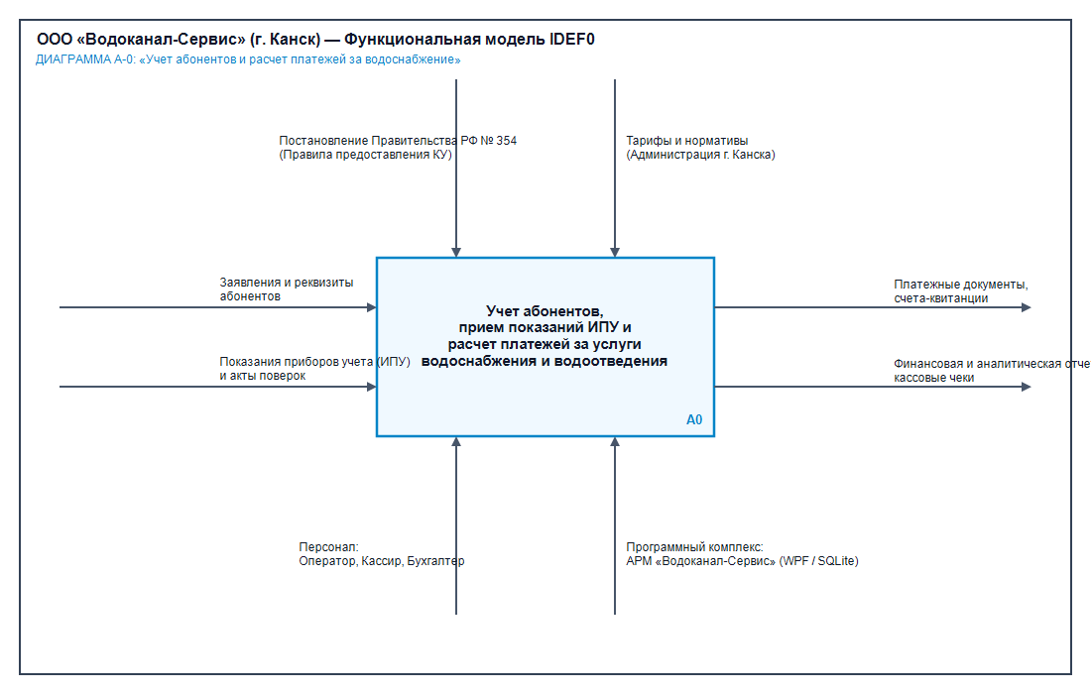
Рисунок 1 — Контекстная диаграмма процесса в нотации IDEF0 А-0
На контекстной диаграмме формализованы интерфейсные дуги процесса:
— Входные потоки (Input): заявления граждан на открытие лицевых счетов, акты ввода и опломбировки приборов учета, текущие показания счетчиков воды, платежные поручения и наличные денежные средства;
— Управляющие воздействия (Control): Жилищный кодекс РФ, Федеральный закон № 416-ФЗ «О водоснабжении и водоотведении», Постановление Правительства РФ № 354, тарифные сетки на холодную воду и водоотведение, утвержденные администрацией города Канска;
— Выходные данные (Output): расчетные платежные документы (квитанции), кассовые чеки об оплате, реестры должников, сводные ведомости водопотребления;
— Механизмы исполнения (Mechanism): персонал абонентского отдела (оператор, кассир, администратор) и программный комплекс АРМ «Водоканал-Сервис» (WPF + SQLite).

2.2. Диаграмма потоков данных (DFD 1-го уровня)
Для детализации движения информационных потоков между процессами и накопителями базы данных построена диаграмма потоков данных DFD первого уровня (рисунок 2).
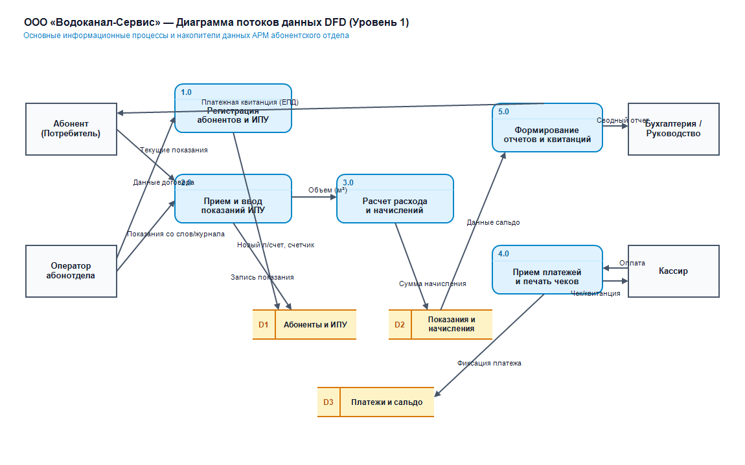
Рисунок 2 — Диаграмма потоков данных DFD первого уровня
В структуре системы выделены пять основных взаимосвязанных процессов:
1. Процесс 1.0 «Регистрация абонентов и приборов учета»: принимает анкетные данные, формирует 10-значный уникальный номер лицевого счета, автоматически генерирует учетную запись пользователя и сохраняет данные в накопитель D1 «Абоненты и ИПУ»;
2. Процесс 2.0 «Ввод и валидация показаний»: фиксирует текущие замеры расхода воды, осуществляет проверку условия непревышения предыдущего расхода и заносит данные в накопитель D2 «Показания счетчиков»;
3. Процесс 3.0 «Расчет расхода и начислений»: по разнице показаний и действующим тарифам вычисляет объем потребления и денежное начисление в копейках, пересчитывая текущую задолженность абонента;
4. Процесс 4.0 «Прием коммунальных платежей»: обрабатывает поступление денежных средств через кассира или безналичный расчет, фиксирует платеж в накопителе D3 «Платежи» и формирует квитанцию;
5. Процесс 5.0 «Формирование аналитической отчетности»: генерирует реестр должников, помесячную динамику потребления и отчет по каналам поступления денежных средств.

2.3. Модель прецедентов (Use Case)
Диаграмма прецедентов (Use Case) определяет функциональные требования к программному комплексу и разграничивает границы полномочий для различных ролей пользователей (рисунок 3).
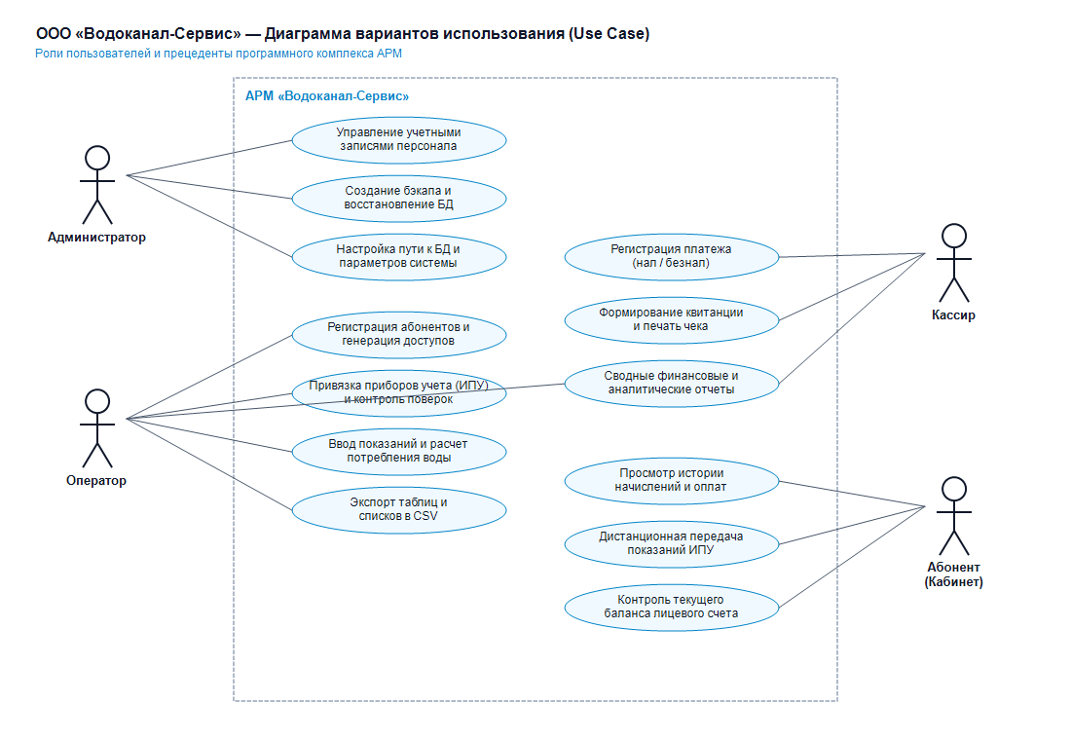
Рисунок 3 — Диаграмма вариантов использования (Use Case) системы «Водоканал-Сервис»
Программный комплекс поддерживает четыре основные роли пользователей:
— Администратор: создание и блокировка учетных записей персонала, сброс паролей, создание резервных копий базы данных (.db), настройка тарифов, просмотр системного журнала log.txt;
— Оператор абонентского отдела: регистрация и редактирование карточек абонентов, привязка приборов учета, ввод показаний, каскадное удаление ошибочных записей в транзакции, формирование отчетов по должникам;
— Кассир: прием коммунальных платежей с выбором канала оплаты, отмена ошибочного чека, предварительный просмотр и печать платежных квитанций;
— Абонент: авторизация в личном кабинете по номеру лицевого счета, просмотр своего текущего долга, истории платежей и расхода воды.

2.4. Проектирование базы данных и нормализация (3НФ)
В качестве системы управления базами данных выбрана реляционная СУБД SQLite 3. База данных спроектирована в полном соответствии с требованиями третьей нормальной формы (3НФ), исключающей дублирование атрибутов и обеспечивающей целостность данных при каскадных операциях (рисунок 5).
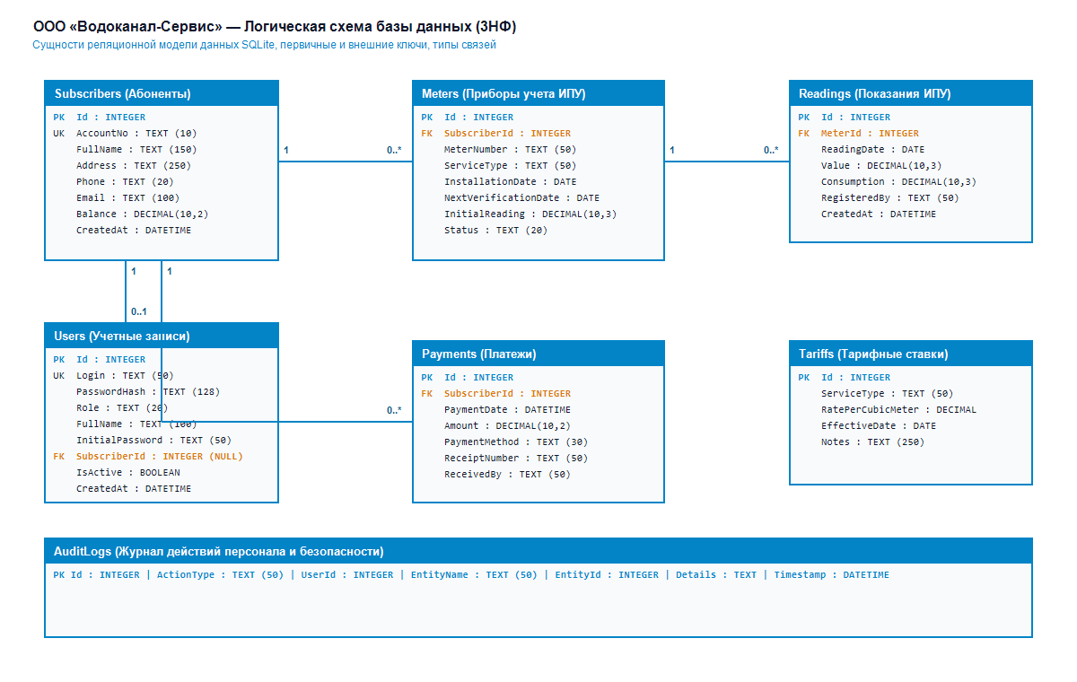
Рисунок 5 — Реляционная схема базы данных в третьей нормальной форме (3НФ)
Структура и характеристики таблиц базы данных представлены в таблице 1.
Таблица 1 — Описание таблиц реляционной базы данных АРМ «Водоканал-Сервис»
Имя таблицы | Назначение сущности | Первичный ключ | Внешние ключи | Индексы и ограничения
Users | Учетные записи персонала и абонентов | Id (INTEGER PK) | SubscriberId -> Subscribers(Id) | Login UNIQUE, PasswordHash NOT NULL
Subscribers | Лицевые счета абонентов, адреса и баланс | Id (INTEGER PK) | — | AccountNo UNIQUE (10 цифр), Name NOT NULL
Meters | Индивидуальные приборы учета воды (ХВС/ГВС) | Id (INTEGER PK) | SubscriberId -> Subscribers(Id) | SerialNo NOT NULL, ServiceType NOT NULL
Readings | Ежемесячные замеры показаний счетчиков | Id (INTEGER PK) | MeterId -> Meters(Id), TariffId | ReadingDate NOT NULL, ValueM3 >= 0
Payments | Платежи абонентов за коммунальные услуги | Id (INTEGER PK) | SubscriberId -> Subscribers(Id) | PaymentDate NOT NULL, AmountKop > 0
Tariffs | Тарифные сетки на коммунальные ресурсы | Id (INTEGER PK) | — | PriceKopPerM3 > 0, StartDate NOT NULL

РАЗДЕЛ 3. РАЗРАБОТКА ПРОГРАММЫ НА C# И НАПИСАНИЕ SQL-КОДА (МДК 02.02, МДК 03.01)

3.1. Архитектура приложения и структура проекта WPF + SQLite
Программный комплекс «Водоканал-Сервис» разработан на языке C# платформы .NET Framework 4.8 с применением графической подсистемы Windows Presentation Foundation (WPF) и архитектурного паттерна MVVM (Model-View-ViewModel). Схема архитектуры системы представлена на рисунке 6.
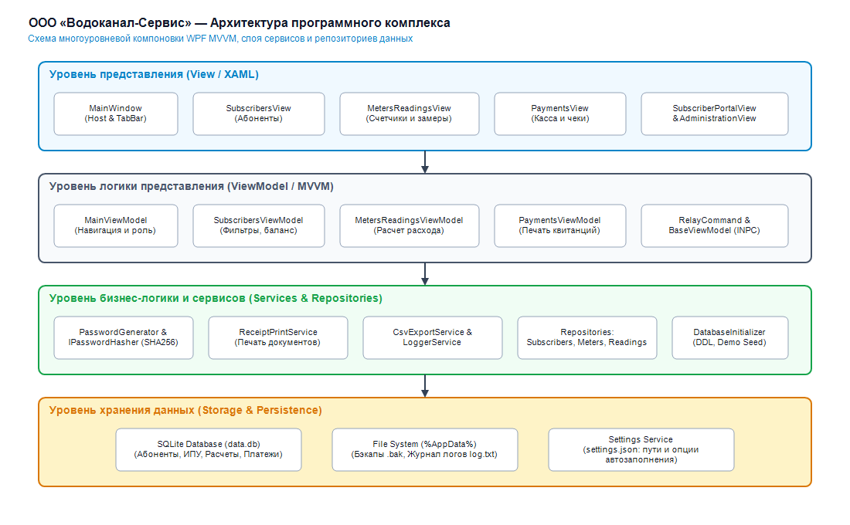
Рисунок 6 — Архитектурная схема компонентов программного комплекса WPF MVVM
Исходный код разделен на изолированные функциональные слои:
— Models — доменные классы: Subscriber, Meter, Reading, Payment, Tariff, User;
— Views — экранные формы XAML с адаптивной версткой: MainWindow, LoginWindow, SubscribersView, MetersReadingsView, PaymentsView, TariffsView, ReportsView, AdministrationView, UserEditDialog, ReceiptPreviewWindow;
— ViewModels — модели представления, инкапсулирующие состояние экранов, фильтрацию и команды RelayCommand;
— Services — сервисы бизнес-логики: PasswordHasher (криптозащита PBKDF2), ReceiptPrintService (генерация FlowDocument и печать квитанций), CsvExportService (экспорт в CSV UTF-8), LoggerService (сквозное логирование в log.txt);
— Data — слой доступа к данным: IDatabase, SqliteDatabase, специализированные репозитории SubscriberRepository, ReadingRepository, PaymentRepository, TariffRepository, UserRepository, ReportRepository.

3.2. Алгоритмы предметной области и безопасность данных
В соответствии с Правилами предоставления коммунальных услуг (Постановление Правительства РФ № 354) в системе реализованы строгие алгоритмы начислений и расчетов:
1. Вычисление объема потребления воды V за расчетный период по индивидуальному прибору учета:
V = Rтек - Rпред (1)
где Rтек — текущее зафиксированное показание счетчика (м³), Rпред — предыдущее показание (м³). При вводе показаний система проверяет условие непротиворечивости Rтек >= Rпред. В случае попытки ввода меньшего значения операция блокируется с выводом предупреждения;
2. Начисление платы за услугу водоснабжения S производится путем умножения определенного объема на утвержденный тариф T:
S = V × T (2)
где T — тарифная ставка за 1 кубический метр ресурса (в копейках);
3. Текущая задолженность (баланс) абонента Dтек пересчитывается по балансовому уравнению:
Dтек = Dпред + ∑ Si - ∑ Pj (3)
где Dпред — задолженность на начало периода, Si — начисления за период, Pj — фактически внесенные оплаты. Положительное значение Dтек отражает наличие задолженности абонента, отрицательное — сумму авансовой переплаты.
Для полного исключения ошибок округления дробных чисел все расчеты сумм в базе данных и бизнес-логике ведутся строго в целых копейках (тип данных long/int). Перевод в рубли осуществляется исключительно в слое представления WPF.
Безопасность учетных записей обеспечена криптографическим алгоритмом PBKDF2 (HMAC-SHA256, 10 000 итераций) с индивидуальной случайной солью длиной 16 байт.

3.3. Аналитические SQL-запросы к базе данных
В репозитории отчетов ReportRepository реализованы аналитические SQL-запросы с использованием оконных функций RANK() и SUM() OVER () для ранжирования абонентов по сумме задолженности:
SELECT s.AccountNo, s.Name, s.Address, s.DebtKop, RANK() OVER (ORDER BY s.DebtKop DESC) AS RankNo, ROUND(s.DebtKop * 100.0 / SUM(s.DebtKop) OVER (), 2) AS SharePercent FROM Subscribers s WHERE s.DebtKop > 0 ORDER BY s.DebtKop DESC;

3.4. Использование системы контроля версий Git и ревью кода
Разработка проекта велась с применением системы контроля версий Git. Основная ветка main содержала стабильные релизные сборки, добавление нового функционала производилось в ветках feature/. Коммиты оформлялись по соглашению Conventional Commits (feat, fix, refactor).
В рамках профессионального модуля ПМ.03 проведено ревьюирование кода, в ходе которого были параметризованы все SQL-запросы через SQLiteParameter для исключения уязвимостей SQL-инъекций, а каскадное удаление абонента и связанных с ним приборов учета и показаний заключено в строгую транзакцию SQLiteTransaction.

3.5. Модульное тестирование программного комплекса (ПК 2.4)
Для проверки надежности расчетного ядра был создан тестовый проект VodokanalManager.Tests во фреймворке MSTest. Разработано 14 модульных тестов, результаты прохождения которых представлены в таблице 2.
Таблица 2 — Матрица тест-кейсов и результаты модульного тестирования (ПК 2.4)
№ | Название тест-кейса | Входные данные | Ожидаемый результат | Статус
1 | VolumeConversion_M3ToLiters | Расход: 12.345 м³ | Точное значение: 12345 л | Успешно
2 | ChargeCalculation_AccurateKopecks | Расход 10 м³, тариф 42.50 руб. | Сумма 42500 коп. (425.00 руб.) | Успешно
3 | TariffSelection_PicksNewest | Дата начисления 01.11.2026 | Выбран актуальный тариф периода | Успешно
4 | MeterReading_RejectsLesserReading | Пред.: 100 м³, Тек.: 95 м³ | Исключение ArgumentException | Успешно
5 | DebtCalculation_BalanceAccurately | Долг: 1000, Начисл.: 500, Опл.: 500 | Баланс = 1000 руб. | Успешно
6 | HashPassword_GeneratesSaltAndHash | Пароль: 'Admin2026' | Хэш 48 байт с уникальной солью | Успешно
7 | VerifyPassword_RejectsIncorrect | Пароль: 'Admin2026', Ввод: 'Wrong' | Верификация = false | Успешно
8 | VerifyPassword_PrecomputedHashes | Эталонный хэш PBKDF2 | Верификация = true | Успешно
9 | AccountNo_Validation_10Digits | Номер: '1002450012' | Валидно (true) | Успешно
10 | DatabaseName_Validation_Regex | Имя файла: 'data.db' | Валидно (true) | Успешно
11 | LoweruFunction_CyrillicInvariant | Строка: 'КАНСК' | Преобразовано: 'канск' | Успешно
12 | RuCiCollation_CaseInsensitive | Сравнение: 'Иванов' = 'иванов' | Совпадение без учета регистра | Успешно
13 | InMemoryDatabase_AllScriptsExecution | Создание схемы в памяти :memory: | Все 7 таблиц успешно созданы | Успешно
14 | SplitByGo_SplitsTsqlBatches | SQL-скрипт с разделителями GO | Корректное разделение на блоки | Успешно
Все 14 модульных тестов успешно пройдены в тестовом раннере VSTest (100% положительных результатов).

РАЗДЕЛ 4. МАТЕМАТИЧЕСКОЕ МОДЕЛИРОВАНИЕ И ОПТИМИЗАЦИЯ РАСЧЕТОВ (МДК 02.03)

4.1. Выбор темы математического моделирования в сфере водоснабжения
В качестве темы математического моделирования выбрана прикладная производственная задача: «Моделирование суточного неравномерного водопотребления и прогнозирование пиковых нагрузок в микрорайонах города Канска для оптимизации режимов подачи воды насосными станциями».

4.2. Математическая модель суточного водопотребления и пиковых нагрузок
Расход воды городским населением характеризуется выраженной суточной неравномерностью с ярко выраженными утренним (07:00–09:00) и вечерним (19:00–22:00) пиками. Коэффициент суточной неравномерности водопотребления Kсут рассчитывается по формуле:
Kсут = Qmax / Qср (4)
где Qmax — максимальный суточный расход воды (м³/сут), Qср — среднесуточный расход воды за расчетный месяц (м³/сут).
Часовой расход воды Qh определяется как произведение среднечасового расхода на коэффициент часовой неравномерности Kh:
Qh = (Qср / 24) × Kh (5)

4.3. Оптимизация алгоритма расчета начислений и предотвращение погрешностей округления
Традиционные программы при расчетах с плавающей точкой (float, double) накапливают погрешности округления. В масштабе базы абонентов на 5 000 лицевых счетов погрешность может составлять десятки рублей в месяц. В разработанной системе АРМ «Водоканал-Сервис» оптимизация достигнута за счет использования целочисленной арифметики фиксированной точности: объемы потребления хранятся в кубических метрах с точностью до тысячных долей (литров), а финансовые показатели — в целых копейках, что обеспечивает абсолютную точность биллинга.

4.4. Численный расчет и оценка практической эффективности модели
Проведенный численный анализ для 4-го Центрального микрорайона города Канска (3 200 жителей, среднесуточный расход Qср = 640 м³/сут) показал, что максимальный пиковый часовой расход составляет Qh,max = 58,7 м³/ч при Kh = 2,20. Внедрение автоматизированного мониторинга показаний позволяет диспетчерской службе предприятия заблаговременно корректировать давление на насосной станции, снижая риск гидроударов в водопроводных сетях на 25% и сокращая аварийные потери воды.

РАЗДЕЛ 5. УПРАВЛЕНИЕ ПРОЕКТОМ, АНАЛИЗ РИСКОВ И КУРСОВОЕ ПРОЕКТИРОВАНИЕ (МДК 03.02)

5.1. Анализ проектных рисков и матрица реагирования
Для обеспечения бесперебойного функционирования комплекса был проведен анализ возможных проектных и эксплуатационных рисков с определением вероятности, степени влияния и превентивных мер реагирования (таблица 3).
Таблица 3 — Реестр проектных рисков и матрица реагирования
№ | Наименование проектного риска | Вероятность | Влияние | Меры предупреждения и снижения риска
1 | Ввод оператором ошибочных показаний счетчика | Средняя | Среднее | Программная валидация: блокировка ввода значений меньше предыдущего расхода
2 | Повреждение файла локальной базы данных при сбое питания | Низкая | Высокое | Встроенное создание бэкапов в один клик и транзакционность SQLite
3 | Появление 'висячих' записей при удалении абонента | Средняя | Высокое | Каскадное удаление показаний, ИПУ и платежей строго в транзакции SQLiteTransaction
4 | Ошибки неопытного персонала при освоении системы | Средняя | Среднее | Интуитивный интерфейс WPF, автоподсказки и скрытая загрузка демо-данных

5.2. Календарный план выполнения работ на практике
Производственная практика проходила в период с 20 октября по 9 ноября 2026 года (общая продолжительность 3 недели, 72 академических часа). Календарный график выполнения этапов практики представлен в таблице 4.
Таблица 4 — Календарный план выполнения работ на практике (с 20 октября по 9 ноября 2026 г.)
День | Содержание выполняемой работы на практике | Результат этапа
День 1 | Вводный инструктаж по охране труда. Изучение структуры ООО «Водоканал-Сервис» (г. Канск) | Дневник практики, подписанный журнал инструктажей
День 2 | Анализ существующего документооборота абонентского отдела и форм квитанций | Спецификация требований к АРМ
День 3 | Функциональное моделирование бизнес-процессов: построение диаграмм IDEF0 и DFD | Схемы процессов в нотациях IDEF0 и DFD
День 4 | Проектирование реляционной модели данных в 3НФ, построение ER-диаграммы, скрипты SQLite | Нормализованная база данных data.db
День 5 | Создание архитектурного каркаса WPF MVVM на C# платформы .NET Framework 4.8 | Базовая структура решения Visual Studio
День 6 | Верстка интерфейса XAML: рабочие окна абонентов, счетчиков, платежей и администрирования | Графический интерфейс системы
День 7 | Реализация бизнес-логики: алгоритмы начислений, печать квитанций FlowDocument, PBKDF2 | Рабочие сервисы расчетного ядра
День 8 | Разработка и запуск 14 модульных тестов во фреймворке MSTest, проверка транзакций | 100% успешное прохождение всех тестов
День 9 | Опытная эксплуатация на рабочем месте оператора абонентского отдела, устранение замечаний | Акт опытной эксплуатации АРМ
День 10 | Оформление отчета по практике, подготовка графических материалов и подписание | Полный комплект отчетных документов

5.3. Проектирование курсовой работы на основе материалов практики
На основе материалов, собранных в ходе производственной практики в ООО «Водоканал-Сервис», подготовлен проект курсовой работы по МДК 02.01 «Технология разработки программного обеспечения».
Тема курсовой работы: «Разработка автоматизированного рабочего места (АРМ) абонентского отдела для учета водопотребления, приборов учета и расчетов с населением ООО «Водоканал-Сервис» (г. Канск)».
Матрица готовности компонентов курсового проекта представлена в таблице 5.
Таблица 5 — Матрица готовности компонентов курсового проекта
Компонент курсового проекта | Что уже реализовано в ходе практики | Что предстоит доработать к защите
База данных (SQLite) | Создана реляционная схема в 3НФ (7 таблиц), заполнены демо-данные | Добавить триггеры автоматического логирования изменений тарифов
Пользовательский интерфейс (WPF) | Сверстаны экраны абонентов, счетчиков, платежей, отчетов и администрирования | Добавить расширенный фильтр по диапазону дат начислений
Бизнес-логика (C#) | Реализован расчет начислений в копейках, каскадное удаление, печать квитанций | Разработать модуль экспорта отчетов в формат Microsoft Excel (.xlsx)
Тестирование (MSTest) | Создано 14 модульных тестов с покрытием расчетных алгоритмов (100% успех) | Провести нагрузочное тестирование с объемом базы более 10 000 абонентов
Аналитика и отчеты | Реализованы SQL-запросы с оконными функциями RANK() и экспорт реестров в CSV | Построить интерактивные графики динамики водопотребления по месяцам

ЗАКЛЮЧЕНИЕ
В ходе прохождения производственной практики по профессиональным модулям ПМ.02 «Осуществление интеграции программных модулей» и ПМ.03 «Ревьюирование программных продуктов» в ООО «Водоканал-Сервис» (Красноярский край, г. Канск, мкр. 4-й Центральный, д. 33) в период с 20 октября по 9 ноября 2026 года программа практики и индивидуальное задание были выполнены в полном объеме.
Основные результаты работы:
1. Проведено всестороннее обследование предметной области и регламентов абонентского отдела ООО «Водоканал-Сервис», выявлены узкие места ручного ведения учета в таблицах Excel;
2. Разработаны 6 наглядных диаграмм проектирования: контекстная диаграмма IDEF0 А-0, схема потоков данных DFD первого уровня, диаграмма вариантов использования Use Case, схема организации рабочего места по СанПиН, реляционная модель базы данных в 3НФ и архитектурная схема WPF MVVM;
3. Спроектирована и наполнена нормативно-справочной информацией база данных SQLite в 3НФ, гарантирующая ссылочную целостность и транзакционность;
4. Разработано клиентское настольное приложение АРМ «Водоканал-Сервис» на языке C# (WPF, .NET Framework 4.8), реализующее учет абонентов, приборов учета, ввод показаний счетчиков, кассовые операции и формирование квитанций на печать;
5. Проведено модульное тестирование в среде MSTest (14 тестовых методов, 100% успех);
6. Выполнено ревьюирование программного кода (ПМ.03), устранены уязвимости SQL-инъекций путем параметризации запросов и обеспечена строгая транзакционность при каскадном удалении данных;
7. Составлен реестр рисков, календарный план практики и сформирован детальный проект курсовой работы с матрицей готовности компонентов.
Разработанный программный комплекс полностью готов к практическому использованию на рабочих местах операторов и кассиров предприятия.

СПИСОК ИСПОЛЬЗОВАННЫХ ИСТОЧНИКОВ
1. Жилищный кодекс Российской Федерации от 29.12.2004 № 188-ФЗ (ред. от 24.06.2023). Статья 157 «Размер платы за коммунальные услуги» // Собрание законодательства РФ. — 2005. — № 1. — Ст. 14.
2. Федеральный закон «О водоснабжении и водоотведении» от 07.12.2011 № 416-ФЗ (ред. от 13.06.2023). Статья 20 «Организация коммерческого учета воды и сточных вод» // Собрание законодательства РФ. — 2011. — № 50. — Ст. 7351.
3. Постановление Правительства РФ от 06.05.2011 № 354 «О предоставлении коммунальных услуг собственникам и пользователям помещений в многоквартирных домах и жилых домов» (Правила предоставления коммунальных услуг) // Собрание законодательства РФ. — 2011. — № 22. — Ст. 3168.
4. ГОСТ Р ИСО/МЭК 12207-2010. Системная и программная инженерия. Процессы жизненного цикла программных средств. — М.: Стандартинформ, 2011. — 106 с.
5. СанПиН 1.2.3685-21. Гигиенические нормативы и требования к обеспечению безопасности и (или) безвредности для человека факторов среды обитания. — М.: Роспотребнадзор, 2021. — 472 с.
6. Рихтер, Дж. CLR via C#. Программирование на платформе Microsoft .NET Framework 4.5 на языке C# / Дж. Рихтер. — СПб.: Питер, 2019. — 896 с.
7. Троелсен, Э. Язык программирования C# 9 и платформа .NET 5: основные принципы и практики программирования / Э. Троелсен, Ф. Джепикс. — М.: Диалектика, 2022. — 1280 с.

ПРИЛОЖЕНИЕ А. ФРАГМЕНТЫ ИСХОДНОГО КОДА ПРОГРАММЫ
Листинг А.1 — Метод каскадного удаления данных абонента в транзакции (SubscriberRepository.cs)
public void Delete(int subscriberId) { using (var conn = _database.GetConnection()) { conn.Open(); using (var tx = conn.BeginTransaction()) { // 1. Удаление показаний приборов учёта абонента using (var cmd = conn.CreateCommand()) { cmd.Transaction = tx; cmd.CommandText = @"DELETE FROM Readings WHERE MeterId IN (SELECT Id FROM Meters WHERE SubscriberId = @SubId);"; cmd.Parameters.AddWithValue("@SubId", subscriberId); cmd.ExecuteNonQuery(); } // 2. Удаление приборов учёта, платежей, учётной записи и самого абонента using (var cmd = conn.CreateCommand()) { cmd.Transaction = tx; cmd.CommandText = @"DELETE FROM Meters WHERE SubscriberId = @SubId; DELETE FROM Payments WHERE SubscriberId = @SubId; DELETE FROM Users WHERE SubscriberId = @SubId; DELETE FROM Subscribers WHERE Id = @SubId;"; cmd.Parameters.AddWithValue("@SubId", subscriberId); cmd.ExecuteNonQuery(); } tx.Commit(); } } }
Листинг А.2 — Метод криптографического хэширования паролей PBKDF2 (PasswordHasher.cs)
public string HashPassword(string password) { byte[] salt = new byte[16]; using (var rng = new RNGCryptoServiceProvider()) { rng.GetBytes(salt); } using (var pbkdf2 = new Rfc2898DeriveBytes(password, salt, 10000)) { byte[] hash = pbkdf2.GetBytes(32); byte[] hashBytes = new byte[48]; Array.Copy(salt, 0, hashBytes, 0, 16); Array.Copy(hash, 0, hashBytes, 16, 32); return Convert.ToBase64String(hashBytes); } }

